**物流通项目演示**

**思维导图：**

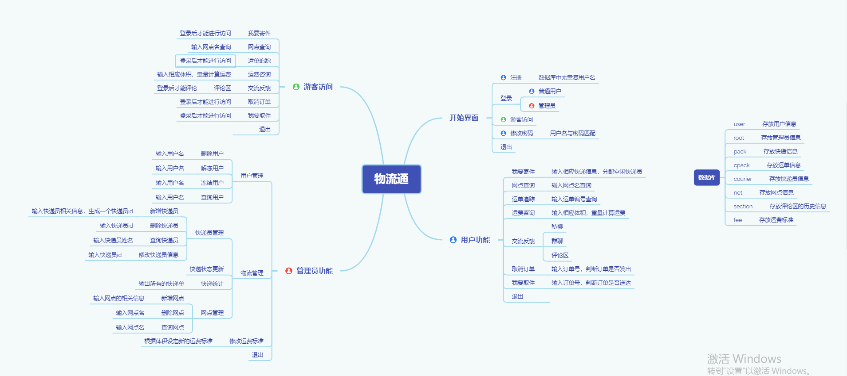

# **开始界面**

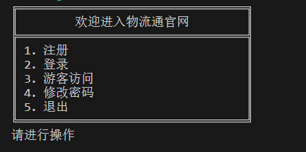

## **注册**

* + 1. **输入用户名和密码，若数据库中无重复用户名，则成功写入数据库**



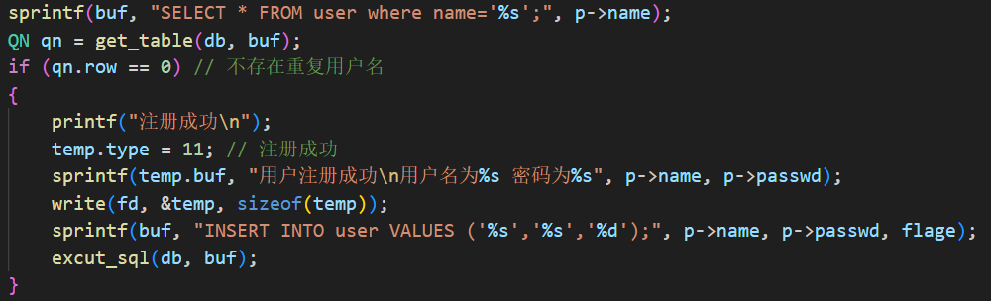

* + 1. **数据库中含重复用户名，报错**

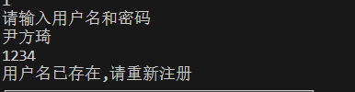

## **登录**

* + 1. 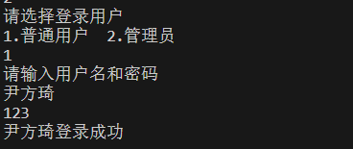**普通用户，输入用户名与密码，从user数据库中匹配，并判断该用户是否被冻结**

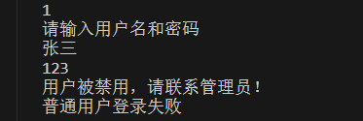

* + 1. **管理员，输入管理员用户名与密码，从root数据库中匹配**

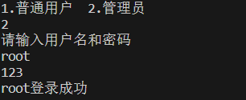

## **游客访问**

可进行有限的操作如网点查询，运费咨询，查看评论区。其他操作需登录后进行操作

## **修改密码**

**输入用户名与原密码，匹配成功输入新密码，并更新user库中数据。若不匹配则报错。**

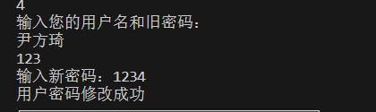



## **退出**

**从程序中退出，结束该程序**

# **用户功能**

**用户界面：**

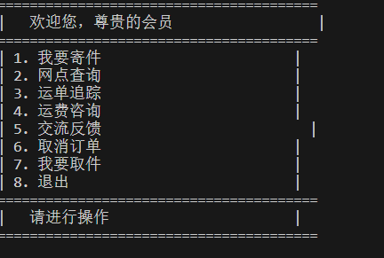

## **我要寄件**

**输入相应快递信息，分配随机快递单号，若单号相同，则重新输入。成功则写入pack数据库。**

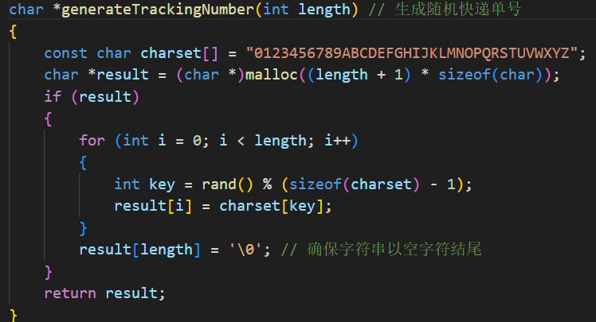

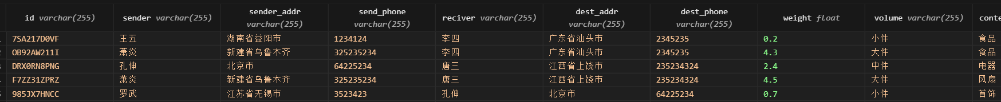

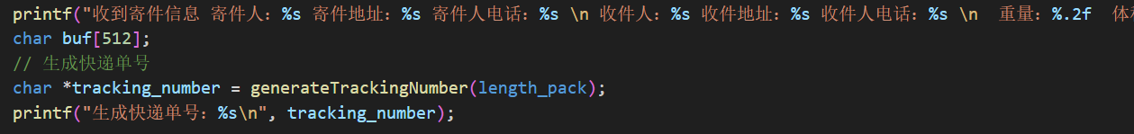

**分配空闲快递员，若存在空闲快递员则更新courier数据库，写入cpack数据库**

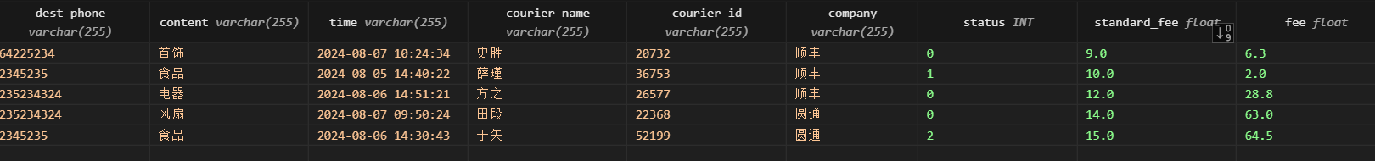

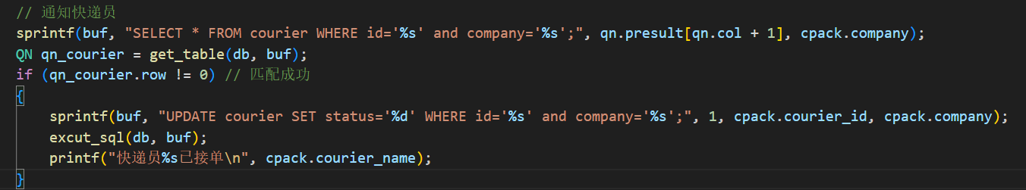

**根据输入的体积决定该包裹/kg多少元，从fee（运费标准数据库）中匹配。并写入cpack数据库**

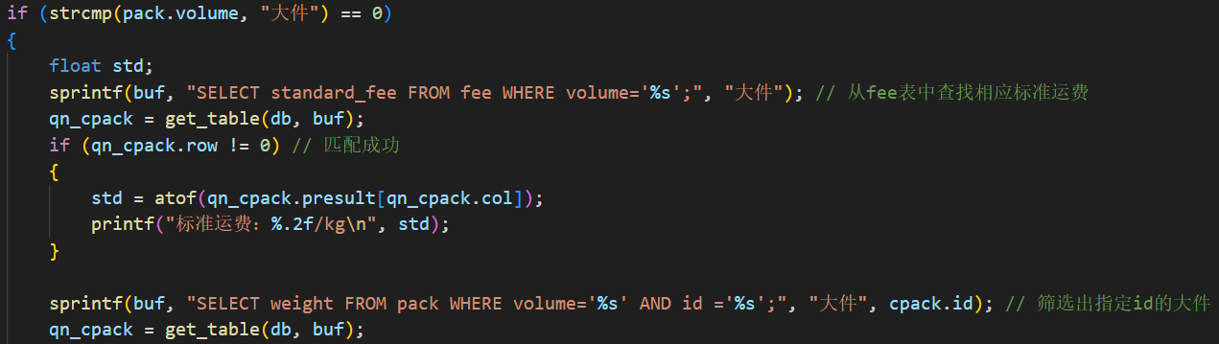

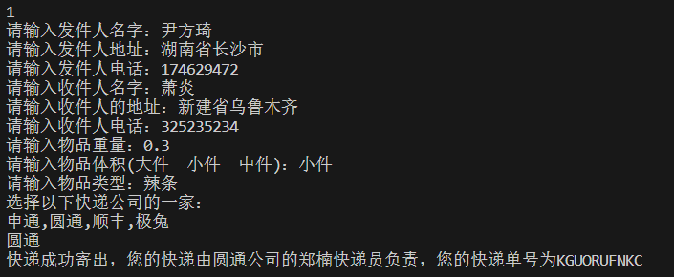

## **网点查询**

* + 1. **输入网点名查询**

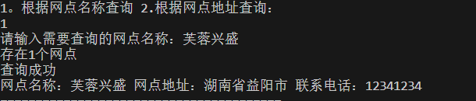

* + 1. **输入地址查询**

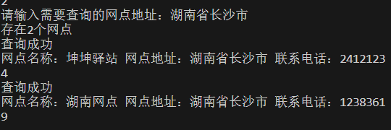

## **运单追踪**

**输出该用户所有有关的运单，从cpack数据库中匹配**

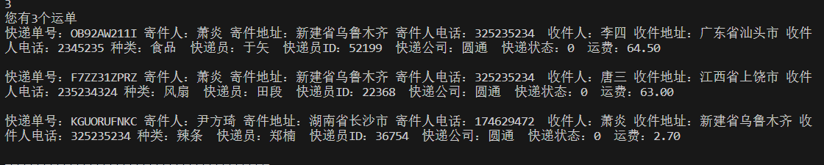

## **运费咨询**

**输入相应体积，重量计算运费**

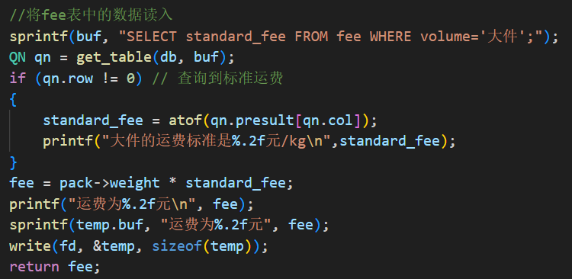



## **交流反馈**

* + 1. **私聊**

**输入目标用户名和交流内容，目标用户名只能是在线用户。输入quit退出**

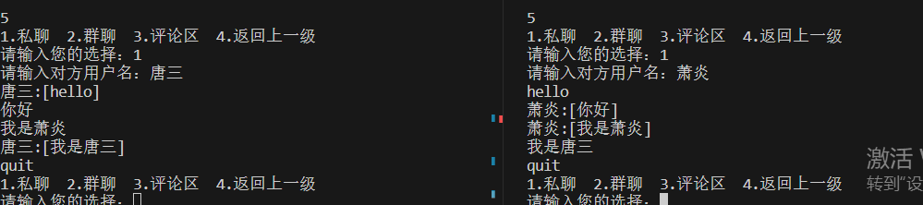

* + 1. **群聊**

**输入内容发给所有加入群聊的在线用户。输入quit退出**

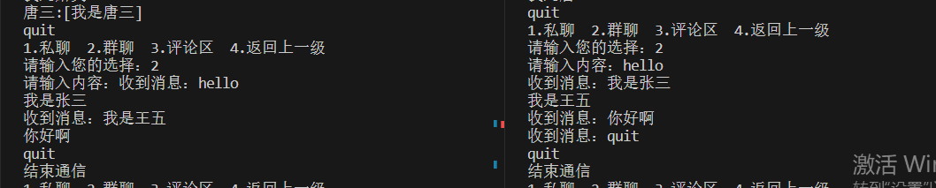

* + 1. **评论区**

**输入评论内容，并存入section表。将历史评论全输出到客户端，输入quit退出评论区**



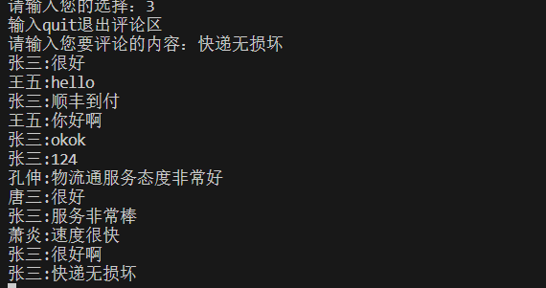

## **取消订单**

**输入订单号，判断该订单是否是该用户的订单**

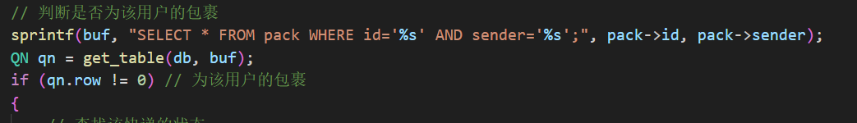

**判断该订单状态，快递是否已发出**

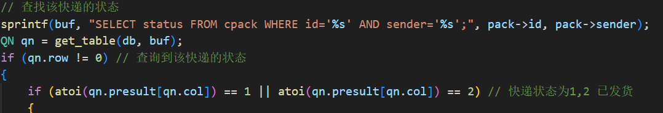

**若上述条件全部符合，则取消该订单并删除pack，cpack表中对应数据，并更新courier表中快递员的状态**

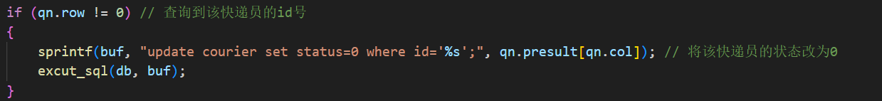





## **我要取件**

**输入订单号，先判断是否为该用户接收的包裹，再判断该包裹状态是否已送达。**

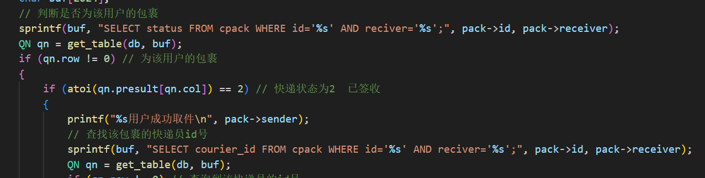

若成功取件，则更新快递员状态，删除pack表以及cpack表中数据



## **退出**

**将当前用户退出登录，并退出该程序**

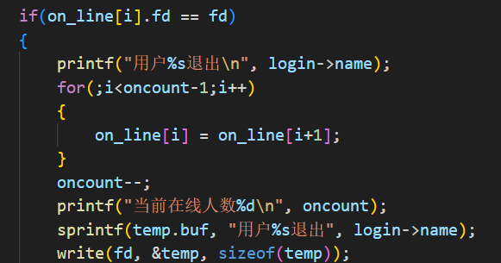

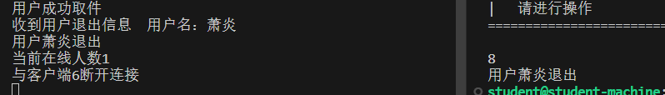

# **管理员功能**

**管理员界面：**

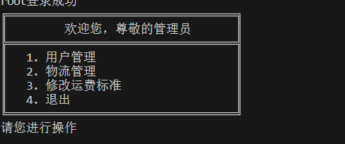

## **用户管理**

### **删除用户**

**·输入用户名，判断该用户名是否存在与user表中，若存在则成功删除**

**并更新user表**

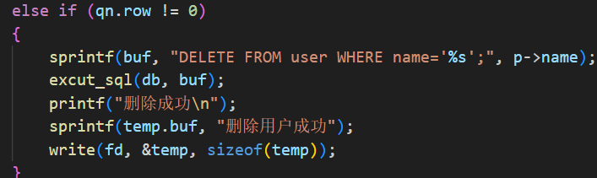



### **解冻用户**

**·输入用户名，判断该用户名是否存在与user表中，若存在则更新该用户状态为1（可登录）**

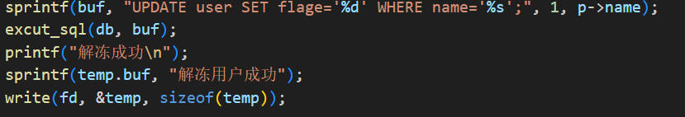

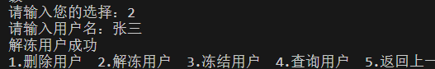

### **冻结用户**

**·输入用户名，判断该用户名是否存在与user表中，若存在则更新该用户状态为0（冻结）**

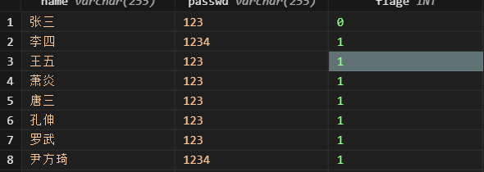

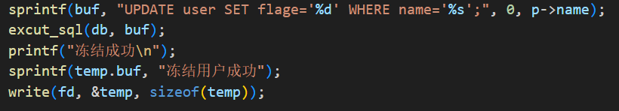



### **查询用户**

**·输入用户名，判断该用户名是否存在与user表中，若存在则输出该用户相关信息**



## **物流管理**

### **快递员管理**

* **新增快递员**

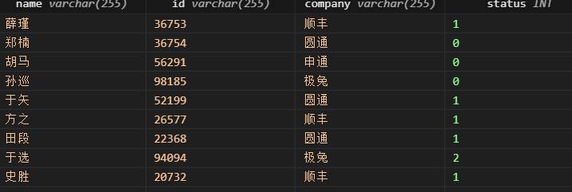

**• 输入快递员相关信息，随机生成一个快递员id，若生成id相同需重新输入。**

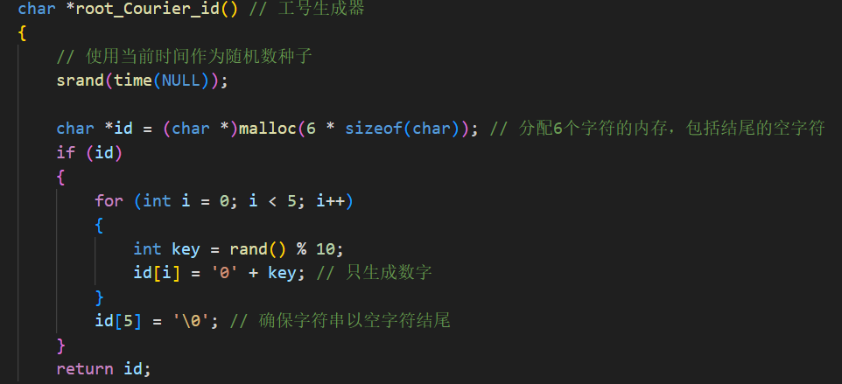

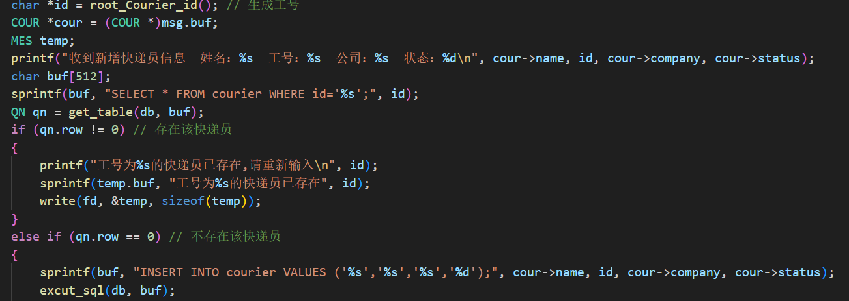

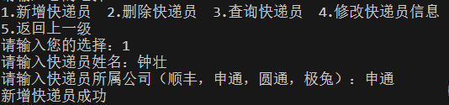

* **删除快递员**

**• 输入快递员id，判断该快递员是否存在与courier数据库中，若存在再查看该快递员状态是否为0（空闲）或2（休假），若是则成功解雇**

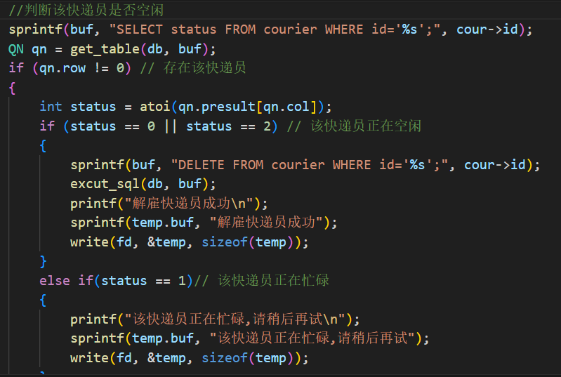

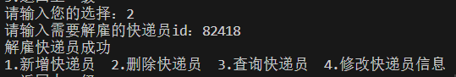

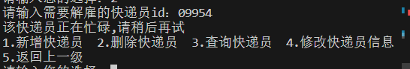

* **查询快递员**

**• 输入快递员姓名，判断该姓名是否存在于courier表中，若存在则输出所有该姓名的快递员**

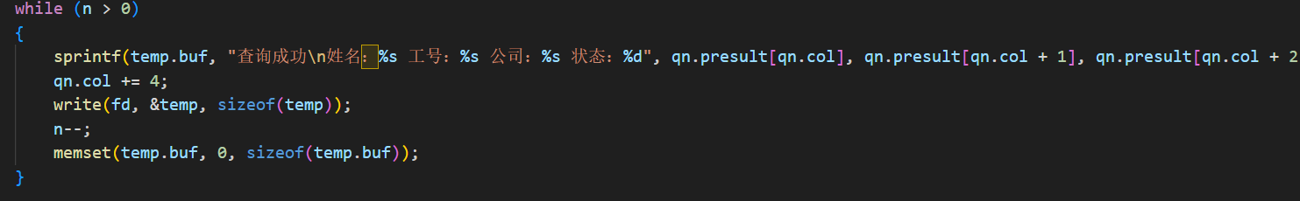

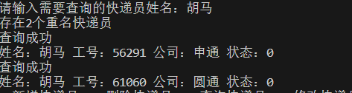

* **修改快递员信息**

**• 修改所属公司，输入快递员id，判断该快递员状态是否空闲，若空闲则跳槽成功**

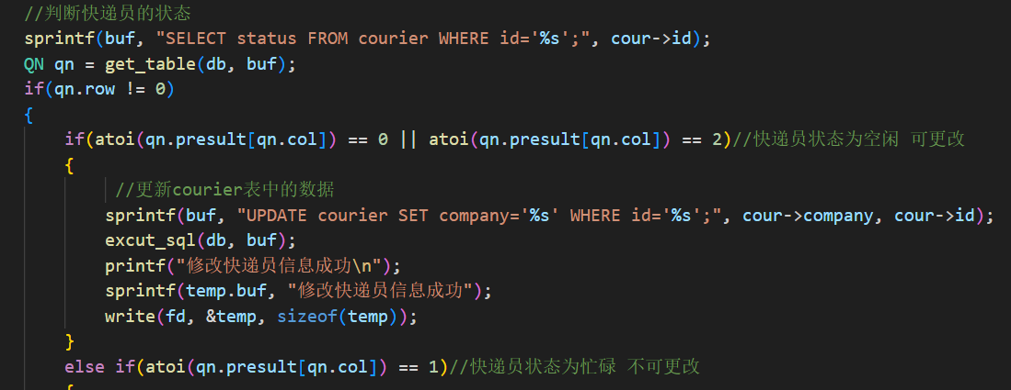

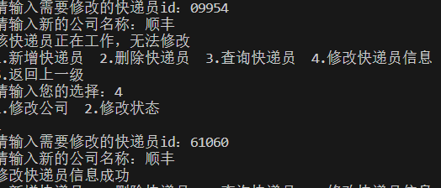

**• 修改快递员状态，输入快递员id，判断该id号是否存在于courier数据库中，若存在则更新courier数据库**

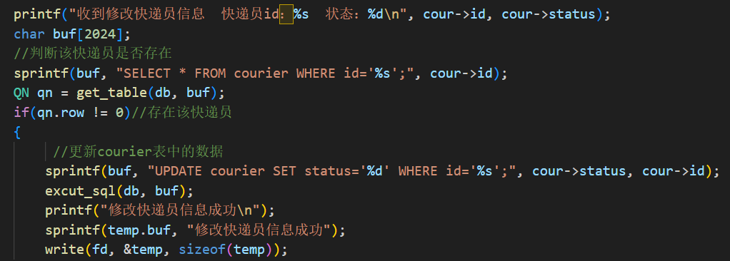

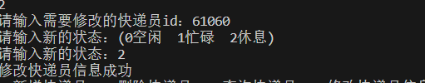

### **快递状态更新**

**·输入快递单号，判断该单号是否存在于cpack表，若存在则更新cpack信息**

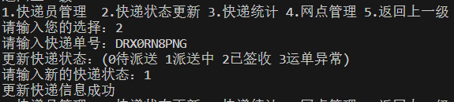

### **快递统计**

* **输出所有的快递运单中相关的信息**

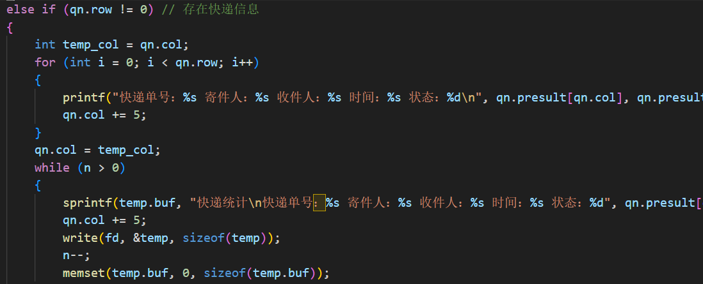

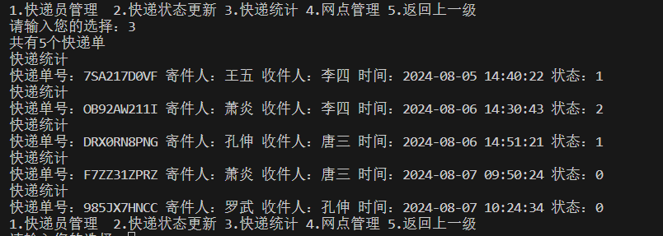

### **网点管理**

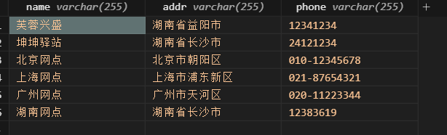

#### **新增网点**

**• 输入网点的相关信息，判断该网点名称是否在net数据库中重名，若不存在则写入net数据库**

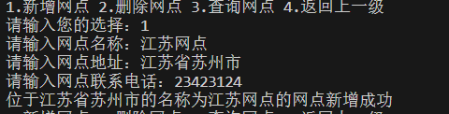

#### **删除网点**

**• 输入网点名，判断该网点名称是否在net数据库中重名，若存在则更新net数据库**

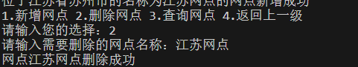

#### **查询网点**

**• 输入网点名或网点地址，输出所有相关信息**

## **修改运费标准**

### **根据体积设定新的运费标准，并更新fee数据库中数据**

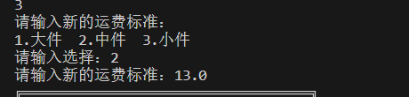

## **退出**

**退出登录，并结束该程序**